学号__2014302580129_
密级________________

武汉大学本科毕业论文

基于SDN的互联网数据
时空标记系统设计与实现

院（系）名 称：计算机学院
专 业 名 称 ：软件工程
学 生 姓 名 ：夏唯
指 导 教 师 ：李兵 教授

二○一八年五月

郑 重 声 明

本人呈交的学位论文，是在导师的指导下，独立进行研究工作所取得的成果，所有数据、图片资料真实可靠。尽我所知，除文中已经注明引用的内容外，本学位论文的研究成果不包含他人享有著作权的内容。对本论文所涉及的研究工作做出贡献的其他个人和集体，均已在文中以明确的方式标明。本学位论文的知识产权归属于培养单位。

本人签名： 日期：

摘 要

随着应用需求的增多和信息技术的发展，当今世界的网络规模越来越大，网络流量越来越多，传统网络架构难以满足网络发展的需求。因此，软件定义网络（SDN）架构应运而生。SDN是一种新型网络架构，该架构将网络的控制平面和数据平面相分离，同时开放标准化接口便于网络管理员对网络进行集中管理和编程扩展，使网络变得更加灵活和高效。SDN的出现为网络技术的研究提供了一种新的思路。
随着大数据和云计算的发展，时空信息的价值空前提升。时空数据蕴含了事件发生的时空规律，通过合理分析和充分挖掘，可以从中获取包含时间变化趋向以及空间分布规则等丰富的信息资产。
基于上述背景，面向提高网络性能和给数据包添加时空信息的需求，本文针对SDN架构展开研究，提出了拓扑发现，负载均衡以及添加标签的方案，并在Mininet仿真工具和Ryu控制器搭建而成的虚拟环境上进行了实现。
论文的主要工作有：分析了SDN体系结构，并对OpenFlow协议、Open vSwitch和Ryu控制器进行了详细研究；在深入剖析胖树拓扑结构和Ryu组件的基础上，提出了高效的拓扑发现机制；设计了基于SDN的多路径负载均衡策略，综合长度因素和网络状态因素对路径进行评估，改善了网络性能；探讨了添加标签的两种方案并对其中一种进行实现；制定基于标签回溯路径的方法；最后，根据设计原则，搭建环境进行验证。

关键词：SDN；OpenFlow；Ryu；负载均衡；时空数据

ABSTRACT

With the increase of application demand and the development of information technology,nowadays the world's network is getting bigger and bigger, the network traffic is becoming more and more. Traditional network architecture is difficult to satisfy the needs of network development. Therefore, Software Defined Network (SDN) architecture emerged. SDN is a new network architecture,it separates the control plane and the data plane of the network, At the same time, it provides standardized interfaces for network administrators centrally manage and programming to extend the network,making the network more flexible and efficient.The SDN provides a new way for the research of network technology.
With the development of big data and cloud computing, the value of spatio-temporal information increases rapidly. Spatio-temporal data contain the temporal and spatial laws of events. Through reasonable analysis and full mining, we can get rich information assets including time change tendency and spatial distribution rules from spatio-temporal data.
Based on the above background,in order to improve the network performance and add spatio-temporal information to the packet,this paper studies the SDN architecture,proposes topology discovery scheme、load balancing scheme and tag adding scheme.Furthermore, this paper implements these schemes in the virtual environment built by Mininet simulation tool and Ryu controller.
The main work of the paper includes: Analyze the SDN architecture.As well as,research OpenFlow protocol, Open vSwitch and Ryu controller in detail; Based on in-depth analysis of the fat-tree topology and Ryu components,we propose an efficient topology discovery mechanism; Design a multi-path load balancing strategy of SDN.This strategy comprehensively considers the length and network state factors to evaluate the path, improve network performance greatly; Explore two schemes to add tags and implement one of them;Make the method of path backtracking; Finally, according to design principles, build an environment for validation.

Key words: SDN；OpenFlow；Ryu；Load Balancing；Spatio-temporal data
目 录
1 绪论 1
1.1研究背景及研究意义 1
1.1.1研究背景 1
1.1.2研究意义 2
1.2国内外研究现状 2
1.3论文的研究内容与组织结构 3
1.4.1论文的研究内容 3
1.4.2论文的组织结构 4
2 相关技术研究 6
2.1 SDN软件定义网络 6
2.1.1 SDN基本定义 6
2.1.2 SDN体系结构 6
2.1.3 OpenFlow协议 7
2.1.3.1 OpenFlow核心技术 7
2.1.3.2 OpenFlow交换机流表 9
2.1.3.3 OpenFlow消息 10
2.1.4. Open vSwitch 10
2.1.4.1 OVS基本介绍 10
2.1.4.2 OVS体系结构 10
2.1.4.3 OVS源码解读 13
2.1.5 Ryu控制器 15
2.1.5.1 Ryu架构分析 15
2.1.5.2 Ryu组件研究 16
2.1.5.3 Ryu应用开发 18
2.2 SDN、虚拟化与云计算 21
2.2.1 概要 21
2.2.2 OpenStack与SDN集成 22
2.3 时间同步 23
2.4 本章小结 23
3 系统原型设计 24
3.1 拓扑设计模块 24
3.2 拓扑发现模块 25
3.3 负载均衡模块 27
4.4.1 传统路由算法 27
4.4.2 基于SDN的负载均衡算法 28
3.4 添加标签模块 28
3.5 流表下发模块 29
3.6 本章小结 29
4 仿真实验构建 30
4.1 平台搭建 30
4.1.1 基本环境 30
4.1.2 Mininet部署 30
4.1.3 Ryu部署 32
4.2 胖树拓扑实现 32
4.3 Ryu拓扑获取改进 35
4.4 基于SDN的负载均衡 36
4.5 添加标签与下发流表 36
4.6 回溯路径 37
4.7 Mininet连接多控制器 37
4.8 本章小结 40
5 总结与展望 41
5.1 总结 41
5.2 展望 41
参考文献 42
致谢 44

1 绪论

1.1研究背景及研究意义

1.1.1研究背景
当今世界，科学技术飞速发展，人们的生活水平和精神境界不断提高，不知不觉中各方各面的行为活动均与现代信息技术紧密联系在了一起。这样的背景环境，造就了日益激增的数据种类和爆炸式扩大的数据规模，渐渐地，大数据成为了一个极其热门的IT词汇。
在海量且多样化的大数据之中，兼有时间维度和空间维度的数据为时空数据，处于统一时空基准下的具有大数据特点的时空数据集合即为时空大数据^{[1]}。时空数据蕴含了事件发生的时空规律，通过合理分析和充分挖掘，可以从中获取包含时间变化趋向以及空间分布规则的信息资产。
由于目前大数据的应用和移动互联网的发展对数据通信的需求已经达到了EB级Error: Reference source not found，对通信资源的利用已逼近理论极限，而通信资源的密集复用又带来了资源间干扰和大量的能源消耗，阻碍了通信能力的进一步提高，形成了通信瓶颈。同时，计算能力的增长速度远超过通信能力的增长速度，在通信中进一步发挥计算的作用，通过网络通信与计算的高效协同，成为突破通信瓶颈的重要途径。
网络通信、应用需求和计算资源本身就包含着时空属性，网络通信与计算的高效协同需要统一时空基准和更精确的时空信息。北斗卫星导航系统建立的高精度、自主可控的时空体系为深入研究网络通信与计算的高效协同，以及实现与业务需求的精准匹配提供了新的技术基础。
另外，在传统网络中，对网络行为的控制必须间接通过网络协议，与此同时，网络中各种设备的结构错综复杂，为了实现用户所需求的网络功能通常要求多个协议共同运作。分散的网络控制面，复杂的网络协同，封闭的网络设备，独立的网络协议导致了传统网络的适应能力差和服务效率低下。对此，SDN为网络技术的研究提供了一种新的思路，SDN（Software-defined networking）即软件定义网络是一种控制平面与转发平面分离，可灵活编程和灵活部署的新型网络架构Error: Reference source not found。集中式控制和分布式转发原理使得该架构在面对激烈的网络协议变化和层出不穷的新算法时能够智能化并简化网络管理。

1.1.2研究意义
随着云计算、物联网以及数据挖掘技术的不断提升，时空信息的潜在价值被再度审视。时空数据的固有特征为：时间、空间和属性，它是一种多层嵌套，时空动态相关的结构复杂的高维数据，可以反映客观时间变化的趋势和地理空间分布的规律。毫无疑问，时空数据蕴含着巨大的价值。
而关于软件定义网络，自从SDN概念产生的那一天起，该架构的理论和实践就在不断发展和进步，控制器纵观全局的设计使得SDN拥有规划网络部署和灵活管理网络的优点。另外，作为一种由网络虚拟化所支撑的技术，软件定义网络更好地响应了大数据研究和云计算发展的诉求。

1.2国内外研究现状
严格说来，SDN（软件定义网络）的思想理念最早诞生于斯坦福大学的实验室。起初，为了能够方便地对整个网络制定安全策略以及实现安全控制与管理，斯坦福大学的学生Martin Casado带头了一个将网络控制进行集中化的项目，该项目名为Ethane^{[4]}，在软件定义网络的发展历程中发挥了重要的先导作用。在Ethane的基础上，斯坦福大学的教授Nick McKeown及其团队积极思考，先提出了为网络创造可编程条件的OpenFlow^{[5]}的概念，接着放开目光，继续提出了拆分传统网络的转发平面与控制平面来实现中央控制与分散转发的SDN的概念。这种灵活的，可动态变化的方案解决了与日俱增的设备和飞速发展的技术所带来的管理困难，部署复杂等问题，对传统的网络模式造成了巨大的冲击^{[6]}。与此同时，硬件标准化，信息中心化，软件平台化等特点，让SDN能够在网络虚拟化，云计算，数据中心网络，无线局域网等诸多领域发挥重要作用^{[7]}。
SDN存在许多研究方向，既可以对控制器，交换机，接口协议，体系架构，网络优化以及可编程性等进行研究，也可以对SDN与其他技术（如大数据、NFV）的结合进行研究。网络场景千变万化，对不同网络场景的SDN应用的研究层出叠现。而SDN的如此迅猛的发展速度离不开它不断壮大的开源社区，开源控制器（如Ryu、OpenDaylight、Floodlight），开源交换机（如Open vSwitch、Switch Light、POFSwitch）、开源网络虚拟化项目（如Flowvisor、OpenVirtualX、MidoNet）以及开源测试工具（如Mininet、OFTest、Cbench）诸多开源项目百花齐放。
随着OpenFlow协议的制定与SDN相关技术的不断发展，越来越多的组织将注意力投向了SDN，从市场格局和产业结构出发，SDN的产业链可划分为：
（1）初创公司（如Big Switch、VMware）：既是SDN的拥戴者也是SDN的受益者。
（2）传统设备商（如思科、华为）：传统设备商直面新型网络架构的挑战，兼容并蓄，快速展开对SDN的研究。
（3）IT服务提供商（如IBM、惠普）：多数IT服务提供商积极支持SDN架构，不仅定制硬件资源设备而且竞相研发SDN 操作系统。
（4）芯片厂商（如英特尔、博通）：为了迎合新型网络架构的发展趋势，芯片厂商也纷纷在自己的领域进行SDN开发，研发了诸多交换芯片。
（5）互联网内容提供商（如Google、Facebook、腾讯）：为了提高Qos,推进新业务的发展，许多互联网企业都积极研究应用SDN技术的方案，其中最为杰出的案例当属Google的B4网络。另外，腾讯也提出构建边缘智能网络（该网络中SDN的实现方式基于Overlay）的概念。
（6）运营商（如NTT、Verizon、移动、电信）：NTT研发了支持与OpenStack结合的Ryu控制器，国内运营商在SDN的标准立项、大规模测试和商用部署中发挥了重要作用。

1.3论文的研究内容与组织结构

1.4.1论文的研究内容
本课题基于北斗卫星导航系统及其高精度时空信息感知技术，将地理要素与时间要素相结合并将其精确为小粒度数据，在网络空间中建立精准时空体系，在精准时空体系支持下，实现互联网与移动互联网信息的空间定位和路由并提供精准时空体系下信息空间的时空统一建模理论。
为了达到构建精准时空体系，实现信息的空间定位和路由的目的。本实验采用SDN网络架构，基于Openflow协议规定控制平面的管理和数据平面的转发规则，研究OpenvSwitch虚拟交换机和SDN常用控制器，通过编程扩展实现网络自动化。
具体研究思路为，在linux环境中部署Mininet网络仿真器和常用控制器RYU,模拟出一个由控制器和OVS交换机构成的SDN网络，在该SDN网络中实现路由转发，负载均衡等功能，并利用空间戳进行信息的空间定位和路由，另外，在进行路径回溯时记下当前时间。

1.4.2论文的组织结构
第一章 绪论 ：分析了本课题的研究背景和研究意义，介绍了本课题主要使用的技术在国内外的发展现状，概述了论文的研究内容并提出了可行的研究方法。
第二章 相关技术研究 ：本章阐述了本课题研究所需的相关理论并深入研究了本文使用的关键技术。介绍了SDN的基本定义，在分析SDN架构的基础上，对OpenFlow协议，Open vSwitch以及Ryu控制器进行了具体的研究。另外，基于对SDN、虚拟化与云计算三者的概念和关系的学习，对OpenStack与SDN的集成进行了初步的了解，最后介绍了时间同步和北斗系统授时的概念。
第三章 系统原型设计 ：基于本课题研究的实验需求，对数据中心网络拓扑进行了分析研究。为了提高网络性能，制定了优化的拓扑发现模块和良好的负载均衡策略，最后基于OpenFlow协议，立足于控制器控制交换机的机制，设计了添加标签和流表下发模块。
第四章 仿真实验构建 ：本章主要对前面提出的方法进行了验证，介绍了实验环境以及部署环境的流程，实现了功能模块的开发，最终在搭建的环境中运行了编写的网络拓扑结构和Ryu功能组件。
第五章 总结与展望 ：对本课题的研究工作进行总结，指出当前成果的不足之处，并对今后的研究路线进行了展望。

2 相关技术研究

2.1 SDN软件定义网络

2.1.1 SDN基本定义
SDN概念最早由斯坦福大学的McKeown教授及其团队等人提出，该概念基于OpenFlow可灵活编程扩展网络的特性，分离控制层和数据转发层，集中所有控制功能模块，打造成软件形式存在的控制器，同时开放标准化控制接口使得网络管理员可以灵活管理和编程扩展网络设备。

2.1.2 SDN体系结构
基于控制平面与转发平面分离的理念，SDN的典型架构分为三层，如图所示：

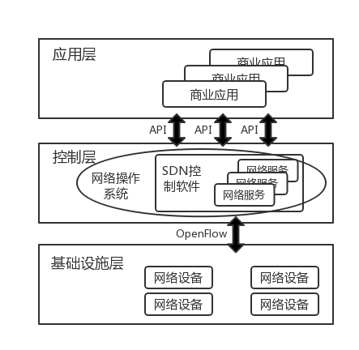
图2.1 SDN架构

由图可知：
最上层为应用层（Application Layer），包含各种业务和应用模块，负责通过控制器开放的API进行应用开发，对实际需求进行编程实现，统一管理网络资源和研究网络安全策略等。
中间层为控制层（Control Layer），包含网络操作系统（network operation system,NOS），实际上即为SDN控制软件，负责拓扑的管理和设备的通信，定制和下发流表等，可通过标准化协议（如OpenFlow协议）与基础设施层通信。为了获取并维护多种多样的网络、状态以及统计信息和拓扑细节，控制器中包含着许多的控制逻辑。
最下层为基础设施层（Infrastructure Layer），包含许多网络设备，可以是支持OpenFlow协议的物理交换机，也可以是软件形态的SDN交换机，负责根据控制器的安排进行数据的转发，处理以及状态的收集。
控制层向上提供给应用层的接口为北向接口（Northbound interface），由于出发目的、实现思路和技术风格上的不同，北向接口目前还没有标准化的规范。
控制层向下提供给基础设施层的接口为南向接口（Southbound interface），对于南向接口而言，当下比较流行的协议有ONF的OpenFlow和IETF的Forces、OVSDB以及NetConf等，其中目前公认的行业标准是OpenFlow协议，许多开源且常用的控制器如RYU、NOX、Floodlight、POFController、MUL等等均基于该协议进行设计，当然随着技术的进步和各种协议的竞争及发展，这个标准也在受到不断挑战。
传统网络形态与SDN网络形态的区别：由于传统网络的准入控制方案为IP+MAC绑定，因此无论是静态分配IP地址还是动态分配IP地址，传统网络都存在着明显的缺点，如灵活性差，维护及管理不易，配置繁琐等^{[8]}。网络节点在传统网络中只能以分布式算法的方式，按照网络的局部信息来进行转发到下一跳的决策，这直接导致网络的性能通常无法达到最优。而能够实现集中式控制，让管理员纵观全局，能够将复杂网络流量化繁为简，对底层网络进行虚拟化的SDN架构，不仅具有容易运维，安全性高等优点，而且能够功效卓著地提高网络性能。

2.1.3 OpenFlow协议

2.1.3.1 OpenFlow核心技术
OpenFlow最基本的网络架构如下图：
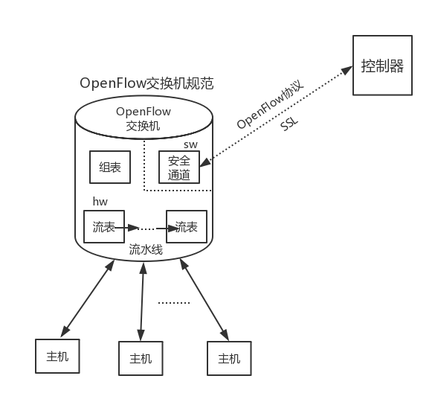
图2.2 OpenFlow架构
如图所示，交换机中有三大组成部分，分别为：
（1）组表（Group Table）:对数据包实现一些额外的功能。（如flooding、fast reroute等）
（2）安全通道（OpenFlow Channel）：用来与控制器建立连接。（基于南向接口协议）
（3）多流表（Flow Table）：处理收到的数据包。（匹配，执行动作，转发等等）
控制器基于OpenFlow协议与交换机进行连接，并控制交换机中的流表，数据流来到交换机时，会进行查表操作来匹配流表项，多流表（OpenFlow1.0版本以后）的查表操作按照流水线处理的方式进行，从流表0往后走，依次查找序号越来越大的流表，而匹配到的流表项中规定了交换机对该流进行何种操作。在OpenFlow1.3版本（主要研究的版本）中，对没有匹配到流表项的数据流设计了Table-miss表项，如果有Table-miss表项，则将流表项匹配到该表项，按照正常匹配的情况继续进行接下来的动作，如果没有Table-miss表项，则丢弃未匹配到流表项的数据流。
跟传统路由协议相比，OpenFlow协议有许多类似的地方，但同时它的意义又更为丰富和广泛。在OpenFlow技术中，最关键的一个概念就是流表（FlowTable）,控制器可通过编程生成、配置以及修改交换机的流表，交换机则根据自身目前所维护的流表来决定转发细节，也就是说，实际上控制器是通过控制交换机中的流表来控制交换机对数据的操作行为的，一个控制器可以控制多个交换机以实现集中控制的目的，多个控制器也可以控制同一个交换机来实现控制功能模块化的目的。很显然，相比之下，维持着不可编程化的MAC地址表与路由表的传统网络就不能实现这样灵活编程，按需更改的要求。
从1.0版本之后，OpenFlow开始支持多流表，流表是由流表项（Flow Entry）组成的，在SDN网络中，流（Flow）是数据处理的基本单位，我们可以根据属性来划分流，这里的属性并不是固定不变的，可以根据相应的场景挑选相应的属性，比如可以以端口号为属性划分流，也可以以协议，以源或目的IP地址划分流等等，而且诸多属性还可以组合在一起，使得对流的划分更为细化，当然，细化的同时，也会造成控制器下发流表的操作变得频繁，交换机流表中的流表项变多，匹配转发数据包的操作变慢等问题。

2.1.3.2 OpenFlow交换机流表
OpenFlow中的流表由流表项组成，流表项的字段结构（OpenFlow1.3）如下：
Match Fields | Priority | Counters | Instructions | Timeouts | Cookie
其中：
匹配字段（Match Fields）：数据流进行流表项匹配的依据，能够匹配39个信息，不过仍有不支持匹配的路由信息，需要使用混合型网络来弥补OpenFlow尚不支持某些协议的缺憾。
优先级（Priority）：规定优先匹配的次序，数字越大优先级越高^{[9]}。
计数器（Counters）：统计流、表、端口的流量信息，以达到流量可视化的目的。
指令（Instructions）：丢弃、转发或上送数据流等操作称为动作，指令是对动作的抽象，除了规定动作本身外，还可以管理一系列动作的执行，如可以使动作立即执行，可以积累动作集再一起执行等。
超时时间（Timeouts）：为了节省资源，删除存在时间达到超时时间的流表项。
附属信息（Cookie）：过滤流的统计数据，删除流，改变流的过程中控制器需要使用的不对外透明的数据值。

2.1.3.3 OpenFlow消息

（1）控制器到交换机消息（controller-to-switch）：该消息的发起方为控制器，有Feature、Configuration、Modify-State、Read-State、Packet-Out、Barrier、Role-Request、Asynchronous-Configuration等类型，可见controller-to-switch消息主要用于控制器掌握交换机信息并对交换机进行管理。
（2）异步消息（Asynchronous）：该消息的发起方为交换机，有Packet-In、Flow-Removed、Port-Status、Error等类型，可见Asynchronous消息主要用于交换机向控制器汇报状态改变，数据包到达等事件。
（3）对称消息（Sysmetic）：该消息的发起方既可以是控制器也可以是交换机，有Hello、Echo、Experimenter等类型。

2.1.4. Open vSwitch

2.1.4.1 OVS基本介绍
Open vSwitch简称OVS是一个支持编程扩展的，支持跨越多个物理服务器的分布式环境的，具备工业级质量的，能够实现大规模网络自动化的多层虚拟交换机^{[9]}。与此同时，它仍然支持NetFlow、LACP、sFlow、RSPAN、SPAN、CLI、802.1ag等多种网络标准管理接口与协议，可移植性十分良好。另外，OpenStack、OpenNebula、oVirt以及OpenQRM等多个虚拟管理平台整合了OVS,OVS在虚拟化和云计算技术的发展中起到了明显的作用。
OVS由Nicira Networks开发，主要实现代码为与平台无关的C 语言，它遵循Apache协议，实现了方便配置和管理且与闭源交换机功能相似的软件交换机。OVS可以以软件交换机的身份在管理程序中运行，也可以作为控制层直接部署到硬件设备上。

2.1.4.2 OVS体系结构
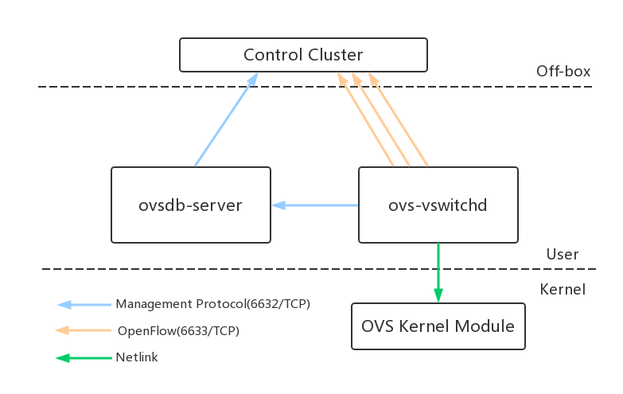
图2.3 OVS架构
如图所示，OVS有三大组成部分：
ovsdb-server:轻量级数据库服务器，用于存储交换机配置信息，使用OVSDB（JSON-RPC）的方式与ovs-vswitchd以及manager交换信息Error: Reference source not found。
ovs-vswitchd:实现交换机的守护进程daemon，基于netlink与内核模块通信，基于OVSDB协议与ovsdb-server通信，基于openflow协议与上层控制器通信，支持多个独立的网桥（datapath），跟内核模块datapath一起构成OVS的数据面,是OVS的核心组件，以修改flow table的方式实现VLAN与绑定等功能。
ovs kernel module:缓存flow，进行数据流在内核交换处理等操作的OVS内核模块，内核模块datapath与ovs-vswitchd模块是相互协作的，若转发规则缓存在内核中则根据该规则转发数据，若不存在，则送到用户空间操作（即送给ovs-vswitchd）。
具体模块组成如下图：
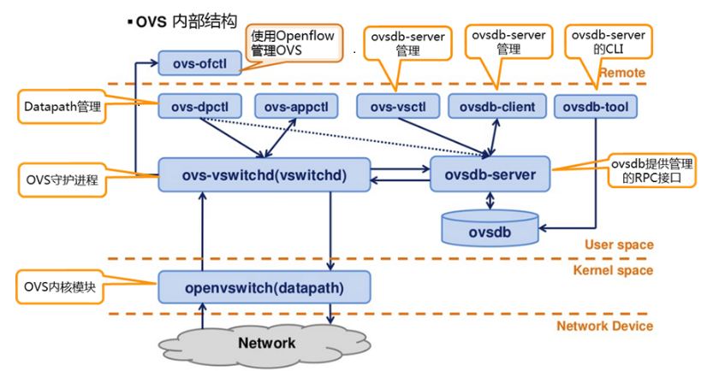
图2.4 OVS内部结构

可见, ovs-vswitchd根据数据库中的配置信息创建对应的网卡，网桥等，数据库中所保存的配置信息可以通过ovs-vsctl等工具进行配置。OVS提供了ovs-ofctl（控制面模块，对控制器与交换机进行控制和查询）、ovs-vsctl（增删查改配置信息，负责有关端口、协议和网关有关的许多操作）、ovs-dpctl（配置内核模块，可对datapath进行多种操作）、ovs-appctl（负责命令消息的发送，相关守护进程的运行）、ovsdb-client（通过访问ovsdb-server来执行一些数据库操作的客户端程序）、ovsdb-tool（可直接操作数据库的程序）等多种工具。
根据SDN的思想，OVS的控制面与数据面是相互分离的，另外，OVS根据自己的设计还划分出了管理面。其中，ovsdb-server数据库模块，ovs-vswitchd与datapath转发模块组成数据面；遵循OpenFlow协议跟数据面进行通信的是控制面，在OVS中，由ovs-ofctl工具管理控制面；其他的一些比如ovs-appctl、ovs-dpct...等工具则是OVS提供的方便用户对底层模块进行控制的管理面。
OVS重要概念：
（1）packet:数据包，网络转发的最小数据单元。将来自某个端口的数据包转发至目标端口是网络理应实现的功能。
（2）bridge:网桥，按照流规则执行数据包转发操作，相当于以太网中的交换机。
（3）port:端口，在OVS中，每个端口都隶属于一个特定的网桥，收发数据包的单元就是端口，数据包从端口进来，经过流规则处理转发，再从目的端口出去。目前OVS支持的端口类型为：
① Normal Port：普通端口
② Internal Port：所有从此端口进入的数据包都会送到OVS所创建的虚拟网卡，从网卡发出的数据包再经由此端口送到OVS
③ Patch Port：由于此端口的作用是交换两个网桥之间的数据，需要连接在两个网桥上，所以此种端口通常成对出现。
④ Tunnel Port：一种能够与远程端口（位于网络上其他位置）通信的支持vxlan和gre等隧道技术的虚拟端口。
（4）interface:接口，用来与外部交换数据包的网络接口设备，实际上就是操作系统的网卡，只是加入OVS后这块网卡能够以其他形式存在，比如可以是物理网卡挂载到OVS上，可以是OVS自己产生的虚拟网卡，也可以是虚拟网卡（操作系统产生的）挂载在OVS上。
（5）flow:流，数据包的转发规则由流定义，流是可通过编程控制的，因此转发规则也可通过编程修改。
（6）datapath:因为可以缓存流并且完全在内核态实现，所以datapath很好地提高了数据包匹配流的效率，结合上面的概念，可以发现datapath实则相当于一个桥的实体模块即datapath其实也相当于一个交换机。
（7）controller:控制器，多个OpenFlow控制器可同时管理OVS.
（8）Flow table:流表，由流表项组成，跟datapath关系密切。

2.1.4.3 OVS源码解读
代码架构如图：
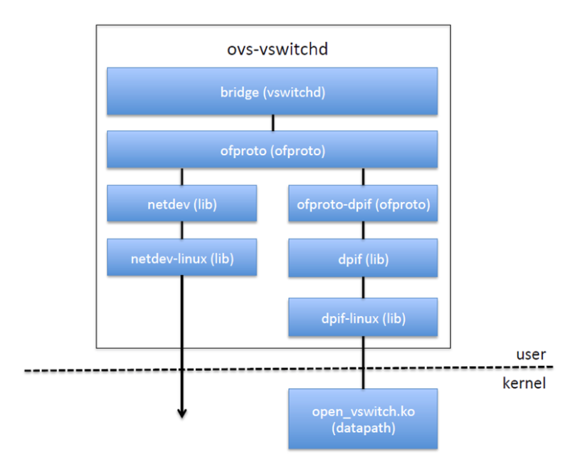
图2.5 OVS代码架构
OVS在ovs-vswitchd和openvswitch.ko中实现了进行数据流交换的主要逻辑。OVS的控制面使用的是相较于其余控制器，对OVS和OpenStack有更好性能和兼容性的OVN。
vswitchd是分层的结构，自上而下分为daemon层、ofproto层以及netdev层，每一层都有自己的任务，跟ovsdb通信的是daemon层；跟openflow控制器通信的是ofproto层；完成具体平台设备实现和流表操作的分别是netdev层和dpif层。
简言之，ovs-vswitchd从轻量级数据库（ovsdb-server）读取配置，接着通过ofproto层操作流表或者创建虚拟网卡。
源码结构如下：
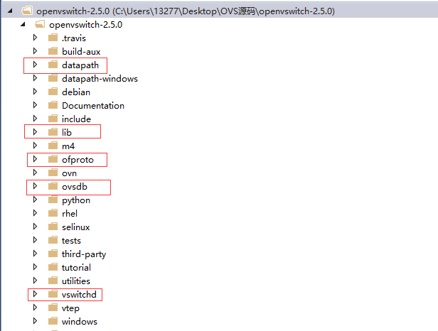
图2.6 OVS源码结构
ovs-vswitchd的入口代码在vswitchd文件夹中，ovsdb-server代码在ovsdb文件夹中，openvswitch.ko的代码在datapath文件夹中，dpif层和netdev层的实现在lib中。
OVS的核心功能是处理数据包，且在基于OpenFlow协议进行了一定程度扩展的同时，也完全兼容该协议。在OVS中，ovs-vswitchd运行在用户态，datapath运行在内核态，它们是分离的两个模块，通过一种常用的进程间通信接口netlink进行通信。ovs-vswitchd基于OpenFlow协议与Controller通信，而datapath则纯粹进行报文匹配和转发，它并不了解OpenFlow协议的细节。
在OVS中，当数据包到来时，将根据以下流程进行处理：
（1）ovs连接的某个网络端口将收到的数据包发送至内核模块datapath,datpath从数据包中提取出key（用来查找流表），这个key可以是源和目的MAC地址，也可以是IP地址，端口号等等。
（2）在内核态匹配流表，如果命中，证明该数据包的转发规则已被放入内核，直接走fast path进行快速转发（执行actions）。
（3）如果匹配失败，即当datapath找不到流规则对数据包进行处理时，则走slow path，从内核态通过netlink upcall机制通知用户态，让vswitchd对数据包进行处理^{[12]}。
（4）vswitchd在用户态匹配流表，如果匹配成功，则将该流规则添加到内核态流表中，如果匹配失败，则告知控制器（如果未连接controller，往往会直接丢弃数据包），让控制器来做决定。
（5）当内核态流表更新后，数据包会被回送至datapath模块，内核态根据用户态设定的actions对数据包进行操作，比如转发。

2.1.5 Ryu控制器
Ryu是一款由Python语言开发的，对OpenFlow协议支持良好的SDN开源控制器^{[13]}。同时，Ryu对外提供诸多库函数与组件，因此对于开发人员来说，Ryu简洁明了，比许多主流开源控制器都要更加易于使用跟开发。另外，除了OpenFlow协议之外，Ryu还支持OF-config、NETCONF等等其他南向接口协议。
总而言之，作为一种面向SDN网络的控制器，Ryu具有以下特性：可扩展、可编程、支持网络虚拟化、支持OpenFlow协议。

2.1.5.1 Ryu架构分析
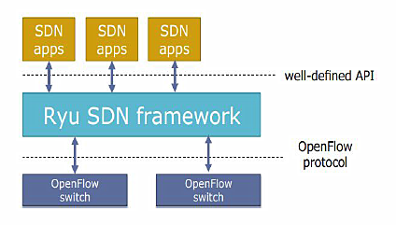
图2.7 Ryu基本架构

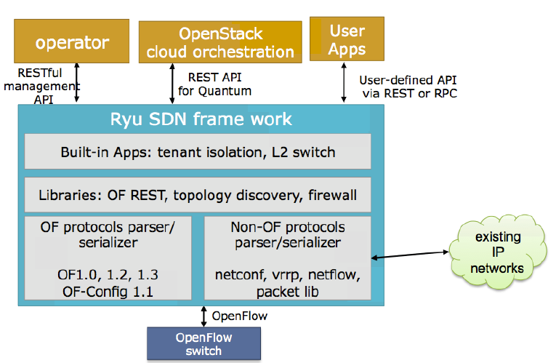
图2.8 Ryu具体架构

如图所示，Ryu分为三层，中间层包含了各种组件库（Ryu是基于组件的控制器），从中间层往上是Ryu提供给应用调用的北向接口（REST API For Quantum,RESTful Managerment API,User-defined API via REST or RPC），从中间层往下是Ryu与底层设备（如OpenFlow交换机）通信的南向接口。

2.1.5.2 Ryu组件研究
Ryu是基于组件开发的控制器，内置了丰富且定义良好的组件，若要编程扩展Ryu控制器，首先必须了解其基本组件。
Ryu的/ryu/ryu目录中存放着组件的主要功能代码（Ryu组件是以Python模块的形式存在的），如下：
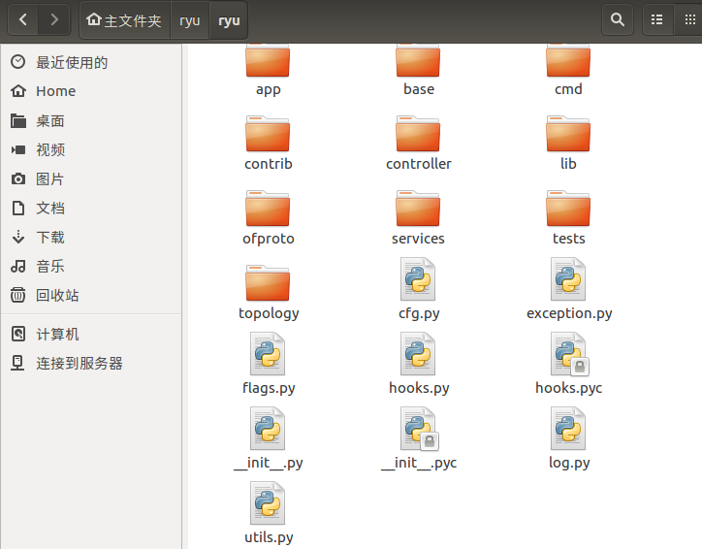
图2.9 Ryu的主要组件代码

上图为ryu/ryu目录下的内容，下面介绍主要部分的功能：
（1）app:负责完成特定功能的应用集合。
（2）base:base在Ryu中有着举足亲重的地位，因为base中包含了Ryu应用管理中心文件——app_manager.py。该文件定义了register_app、unregister_app、require_app等函数，而且定义了AppManager类和RyuApp类。AppManager类用于实现APP的管理（加载APP，运行APP，完成消息路由等），而RyuAPP类为Ryu的APP开发提供了模板，即继承RyuAPP类是创建新APP的必定步骤。
（3）controller:该文件夹中的内容与OpenFlow关系密切，它实现了controller与switch间的互联与事件处理。Controller文件夹中有controller.py文件，在该文件中编写了用于定义OpenFlow控制器，处理控制器与交换机连接等等的OpenFlowController类。Controller文件夹中还有handler.py、event.py、dpset.py等等其他重要文件。
（4）lib:定义了诸多网络协议（IGMP、ICMP、DHCP等）和重要的数据结构（ip、mac、dpid等），包含了一些分析器，能够分析多种协议数据包，但并不能处理数据包。
（5）ofproto:包含协议的数据结构定义以及各版本协议相关的分析模块。
（6）topology:包含了switches.py、event.py、dumper.py、api.py等文件，实现了交换机相关的拓扑发现以及相关的信息处理功能，是交换机和链路的查询模块。
具体组件功能如下：
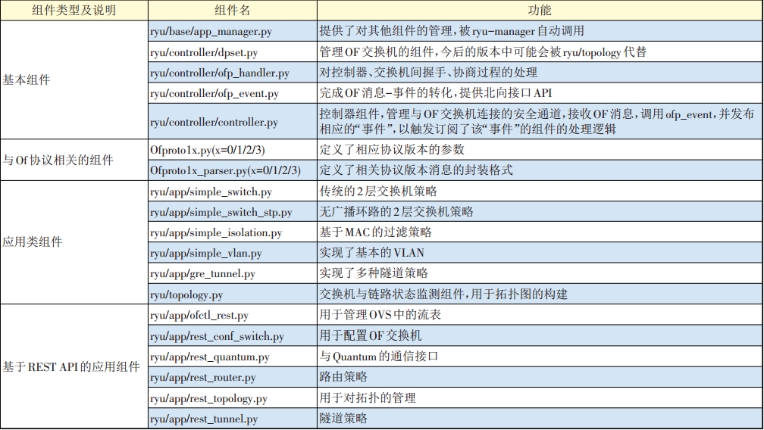
图2.10 Ryu组件及其功能

2.1.5.3 Ryu应用开发
若想以自己的方式管理网络设备（交换机、路由器等），则需要编写自己的Ryu应用程序，Ryu可以遵循应用程序和OpenFlow协议来配置网络设备。
开发应用程序前首先需要明确的是，Ryu是一款由Python语言实现的控制器，它的功能是由各应用组件实现的，因此开发Ryu应用实际上就是添加组件Python文件或者修改组件Python文件。
应用程序编程模型：
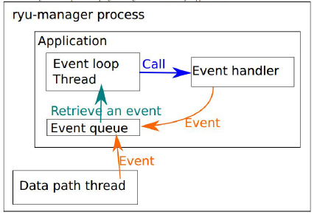
图2.11 Ryu应用编程模型

上图中：
（1）Applications：用户逻辑以一个APP（继承ryu.base.app_manager.RyuApp）的形式来描述。
（2）Event：通过传输和接收events完成应用程序间的通信（Event继承ryu.controller.event.EventBase）。
（3）Event Queue：每一个Application都会维护一个用于接收事件的队列。
（4）Eventlets：一个供他人加载使用的第三方库。
（5）Threads：多线程（利用Eventlets库来实现）。
（6）Event loops：事件循环（加载队列事件并调用事件处理函数）。
（7）Additional threads：可以添加用来处理特殊应用的其他线程。
（8）Event handlers：事件处理函数（使用装饰器ryu.controller.handler.set_ev_cls），该函数在对应的事件触发时被应用程序的Event loop调用。
编写应用程序流程（以二层交换机为例）：
（1）创建Layer2Switch.py文件
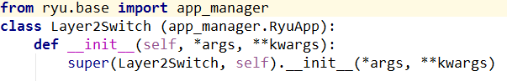
图2.12 初始化应用程序

以上代码并未实现具体的功能，仅仅对函数进行了初始化，但已经构成了一个可以运行的完整的Ryu应用，该应用继承了app_manager.RyuApp基类。
（2）实现一个简单的HUB
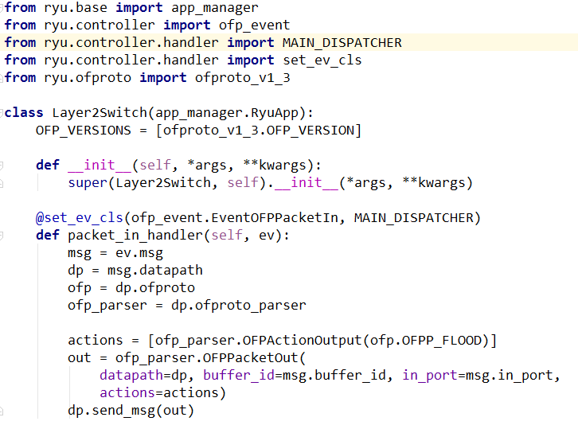
图2.13 实现简单的HUB功能
由图可知，在Layer2Switch文件中添加了一个新函数packet_in_handler（使用了ryu.controller.handler.set_ev_cls装饰器），set_ev_cls装饰器的作用是，将被装饰的函数注册到相应的消息上，set_ev_cls函数的第一个参数是触发调用被装饰函数行为的事件类型，这里的情况是当Ryu收到一个packet_in消息时，调用函数；第二个参数则是限定交换机的状态，这里使用MAIN_DISPATCHER的意思是规定只有在控制器和交换机连接建立完成之后才会调用函数。
其中，ev是事件类对象，ev.msg携带了触发本次事件的数据包，msg.datapath从格式化的msg获得datapath（与controller进行通信的真实的、具体的单元），datapath.ofproto和datapath.ofp_parser代表了controller和switch协商的OpenFlow协议。
当控制器和交换机连接建立完成，且控制器收到了来自交换机的packet_in消息时，packet_in_handler函数将会被调用，对于集线器而言，需要实现对数据包进行泛洪处理的功能，因此在packet_in_handler函数中，应该使用OFPActionOutput类定义actions操作为向除入端口外的所有端口发送数据包，并使用send_msg函数将经由OFPPacketOut类打造的packet_out消息发送给对应的交换机。
（3）实现二层交换机
相较于集线器，交换机还需实现学习MAC地址的功能，修改以上代码，添加学习MAC地址和根据MAC地址发送数据包到对应端口的逻辑。关键代码如下：
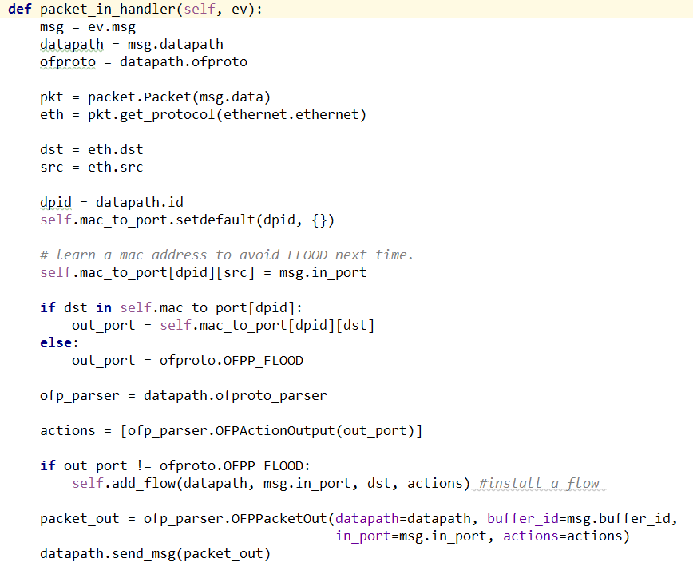
图2.14 实现二层交换机的关键代码

2.2 SDN、虚拟化与云计算

2.2.1 概要
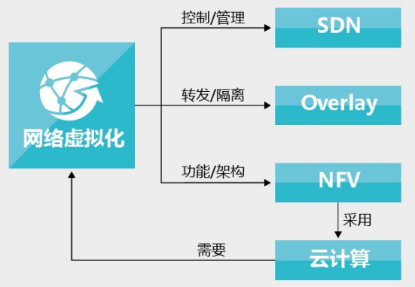
图2.15 SDN、虚拟化与云计算
Overlay是一种把二层网络封装在传统网络的三/四层报文中传递的隧道封装技术。顾名思义，Overlay（叠加）解决网络问题的核心思想是：在尽量不改变原本存在的网络的基础上，通过定义虚拟的、全新的、用来完成业务逻辑的网络叠加到网络上来达到自己的目的。目前最脱颖而出的Overlay标准技术是Vxlan（Virtual eXtensible LAN）技术，VXlan技术使用UDP传输，可以跨越L3网络,具有优良的扩展性，与此同时，相比支持12 bit VID的VLAN技术,支持24 bit VNID的VXLAN技术更能满足实际的、日益增长的需求。
NFV（Network Function Virtualization）网络功能虚拟化旨在使用虚拟化技术消除网络功能对硬件设备的依赖性，从而实现快速部署新业务和灵活共享资源的目的。NFV技术分为三个部分：1. VNF（Virtualized Network Function）虚拟网络层。2. NFVI（NFV Infrastructure) 网络功能虚拟化基础设施NFVI。3. MANO（Management and Orchestration) NFV管理与编排。
对于网络虚拟化而言，SDN是一种架构，负责控制/管理网络，对网络本身进行虚拟化；Overlay是一种隧道技术，可以实现转发/隔离（数据平面转发，多租户隔离）；NFV是网络功能虚拟化，负责对网元进行虚拟化。
云计算（cloud computing）是一种按量收费，按需分配的模式。虚拟化是一种虚拟化硬件资源的具体的技术。目前来说，云计算一般是指对经过了虚拟化的物理资源所构成的资源池进行共享资源和共同计算，所以往往是以虚拟化为基础的，虚拟化可以帮助云计算达到灵活分配资源，提高资源利用率等目的，因而通常情况下云计算平台都会集成网络虚拟化平台。
由于SDN实现了对分散网络设备的集中化控制，能够对整个网络的状态进行监控和管理。因此云计算平台可以通过结合SDN，用软件的方式来灵活分配和调度网络资源。在结合了SDN的情况下，云计算平台可以及时地将资源需求（由上层云计算业务产生）反馈给SDN的控制器并调度链路与网络设备，以集成网络管理平台和计算、存储管理平台的方式来达到云网融合的目的^{[14]}。

2.2.2 OpenStack与SDN集成
OpenStack是一个为用户提供IaaS解决方案的，几乎支持所有类型云环境的开源的云平台项目^{[16]}。OpenStack由肩负不同意义的组件构成，其体系结构是基于模块的。OpenStack的Neutron组件负责网络管理服务，有Vlan、Flat DHCP、Flat三种网络模式，创造了虚拟的、可扩展的网络功能（为云计算）和相互隔离的网路环境（为租户）。
Neutron可结合SDN来更好地实现管理网络的功能，Neutron与SDN controller集成的主要流程为：1.用户使用horizon（OpenStack仪表板）进行操作，networking API得到消息，并向Neutron server发送消息。2.接受消息的Neutron server向plugin传递请求。3.Neutron server/plugin 对数据库（DB）进行更新操作。4.Plugin向SDN controller发送消息（经由REST API）5.接收消息的SDN controller基于南向协议/plugins对Agent的运行进行相应的控制。

2.3 时间同步
时间同步是指，在以使用协调世界时（UTC）为统一时间参考基准的前提下，使用某种方式让应用系统以及各网络节点设备的时间间隔及时刻和UTC同步。
授时是指使用一定方式将代表某种确定且保持的时间尺度的时间信息传送给应用者使用。守时即标准时间的保持。
时间同步在网络管理如（故障排查），提高服务质量（如准确计算时延）等方面具有重要作用。虽然，在本实验的实验系统中，各网络设备的时间本身就是同步的，但在实际生活中，由于时间基准和守时方式的不同，各网络节点之间很有可能存在时间标准的差距，因此采用北斗系统精密授时，能够较为精确地实现时间同步的目的。

2.4 本章小结
本章围绕着SDN的架构展开，从应用层、控制层、基础设施层、北向接口、南向接口等方面对SDN进行了介绍。在充分了解了SDN架构的基础上，深入分析了重要的南向接口协议OpenFlow协议，研究了OVS虚拟交换机和Ryu开源控制器，更加具体地学习了SDN的相关技术。与此同时，就信息技术发展的潮流探讨了SDN、虚拟化与云计算三者之间的关系，并对OpenStack集成SDN进行了大致了解。最后，简要说明了时间同步的概念，分析了北斗授时的意义。

3 系统原型设计

3.1 拓扑设计模块
随着信息技术的发展，当今世界的数据种类和数据规模不断扩大，应用需求日益增加，而当下诸多应用均由数据所驱动，因此对数据中心网络也提出了越来越高的要求。为了满足高度可扩展性、多路径性、高健壮性、高宽带传输、低网络互连开销、低时延性、绿色节能、大规模、灵活且高效等种种要求，网络虚拟化、网络扁平化以及网络可编程化成为了数据中心网络的发展方向。
传统树形结构属于switch-only型拓扑，是多根树形结构。存在扩展能力有限；网络容错性较差；流量分布不均匀；设备开销大等缺点。通过对传统树形结构进行改进，麻省理工的AL-Fares等人提出了Fat-Tree（胖树）拓扑结构，胖树拓扑结构具有网络容错性好；易于扩展；能够为数据中心提供高吞吐传输服务；网络设备开销大幅度降低；对称且规则的结构利于自动化配置等优点^{[17]}。在众多的网络架构中，胖树架构是比较有名也是比较出色的。
Fat-Tree网络分三层：Core（核心层）、Aggregation（汇聚层）以及Edge（边缘层）。Aggregation和Edge的交换机组成一个Pod（阵列）。构建胖树拓扑的规则为：胖树拓扑结构中有个重要的参数k，Pod个数即为k，每个Pod有k/2个Aggregation交换机和k/2个Edge交换机，每个Pod连接（k/2）^2个server,每个交换机有k个内部链路。Core交换机的个数为（k/2）^2。
下图为k=4时的胖树拓扑结构，在该网络结构中，所有交换机的端口数均为4，所有链路的带宽大小都相同。另外，在路径研究中，可以把与源主机直接相连的Edge交换机看作起点，把与目的主机直接相连的Edge交换机看作终点。
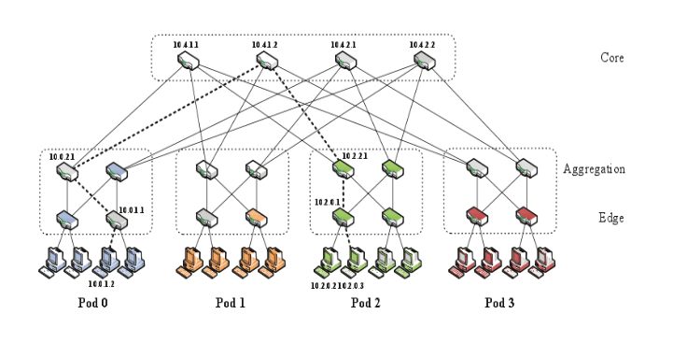

图3.1 k=4胖树拓扑结构

3.2 拓扑发现模块
在SDN架构中，既然控制器具有监控全局的能力，那么它必然需要掌握整个网络的结构信息。因此，对于控制器而言，实现拓扑发现的功能是非常必要的。虽然OpenFlow协议没有给出标准的拓扑发现方法，但实际上当下多种控制器都是按照同一种模式发现网络拓扑,目前的OpenFlow发现协议（OFDP，OpenFlow Discovery Protocol）仍是利用传统网络的LLDP（链路发现协议）来发现拓扑。
在传统网络中，交换机可以向邻居结点发送LLDP数据包，收到数据包的邻居结点可对数据包进行解析，从而实现链路发现的目的。但在SDN网络中，设备不具有思考能力，需要控制器，OpenFlow以及LLDP协同工作才能实现整网拓扑发现的目的。
本实验采用的控制器为Ryu,因此下面对Ryu的拓扑发现方法进行研究和改进。拓扑发现的大致流程如下：（在该网络中，交换机都为OpenFlow交换机）
（1）控制器将LLDP数据包封装到packet-out消息中，并向与之相连的每个交换机的所有端口发送packet-out消息。
（2）收到packet-out消息的交换机按照规则将LLDP数据包从对应端口发送出去^{[18]}。
（3）收到LLDP数据包的OpenFlow交换机按照规则将LLDP数据包封装到packet-in消息中并上送给控制器。
（4）收到packet-in消息后，控制器会解析该消息，从而发现链路。
（5）控制器保存所有链路信息，实现整网拓扑发现。
如图：
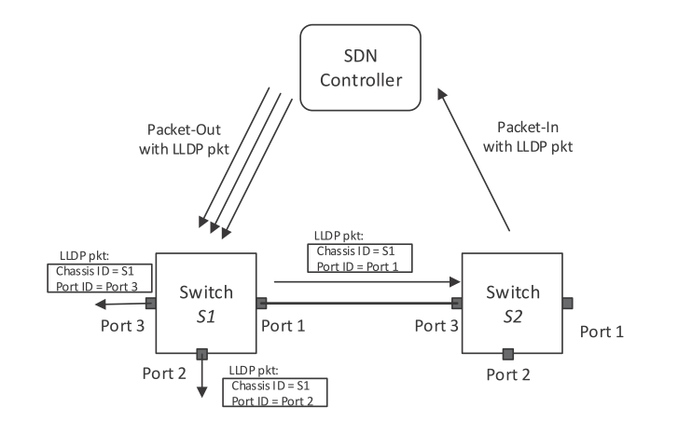
图3.2 Ryu拓扑发现步骤

上图为包含一个controller和两个OpenFlow Switch的简单网络，图中controller要求S1将LLDP数据包分别从Port1、Port2、Port3发送出去，S2收到数据包后，匹配流表，将其上送到控制器。控制器通过解析收到的内容得知，S1的Port1端口与S2的Port3端口之间存在一条链路。反过来，LLDP从S2到S1时，也是同样的流程。
可以看到，在上述拓扑发现的过程中，控制器向每个交换机的每个端口都发送Packet-out消息，消耗了许多带宽资源，针对这一特性，下面对该拓扑发现机制进行优化，让控制器可以只向每个交换机发送一条packet-out消息。
需要明确的一点是，如果控制器向每个交换机只发送一条packet-out消息，那么交换机将LLDP数据包从每个端口发送出去之前，为了使LLDP数据包携带相应端口的标识（通过该标识，控制器可以确定链路的源端口），必须对数据包进行修改。
由于控制器在先前的与OpenFlow交换机建立连接的交互过程中已经得知了交换机的端口号和相应的MAC地址，控制器能够通过MAC地址实现对端口的映射，因此可以将端口MAC地址作为相应端口的标识。具体的操作方法为，控制器制定规则让交换机将LLDP数据包的源MAC地址设置为发送端口的MAC地址。
另外，由于拓扑结构可能会发生变化，因此在实际应用中，应该定期调用拓扑发现模块来及时更新所存储的拓扑结构。

3.3 负载均衡模块
Load Balance（负载均衡）是一种通过将网络流量、网络服务等特定业务分担给多个网络设备或服务器来提高业务处理能力的集群技术。网络负载均衡主要分为服务器负载均衡和链路负载均衡,本次实验主要研究链路负载均衡。
在数据中心网络中，节点之间往往存在多条冗余路径，路径冗余提高了网络传输的带宽，也带来了路径选择等问题。因此，负载均衡技术被广泛应用到数据中心网络中，以更好地利用网络带宽资源及其多路径的特性。
传统的链路负载均衡采用链路聚合的方案，即将多条物理链路并为一条逻辑链路，这样就能够实现在数据传输过程中增加冗余链路的目的。既增大了带宽提高了端到端的吞吐量及传输速率，又加强了网络应对链路单点故障的容错能力。为了避免单一链路故障，一般在网络的入站或出站部署链路聚合方案。
SDN网络架构具有网络虚拟化、可编程化、控制平面与转发平面分离和集中式控制等特点。在SDN架构中，控制器掌握了整网拓扑结构，因此与传统网络相比，SDN网络能够更加有效地规划数据转发路径，更容易制定全局最优的网络负载均衡策略。另外，SDN具有集中式控制的特点，控制器可以对交换机统一配置转发策略而不用对其进行逐一配置。

4.4.1 传统路由算法
传统路由算法可分为单路径和多路径，SPF算法是使用得比较普遍的单路径路由算法，SPF（Shortest Path First）算法有时也被称为Dijkstra算法，因为SPF是由Dijkstra提出的。Dijkstra算法是非常经典的寻找最短路径算法，该算法采用的是贪心的策略，它的主要思想是：以起始点为中心向外层层扩展，直到扩展到终点为止^{[19]}。传统数据中心网络中广泛应用的路由协议OSPF（Open Shortest Path First）使用的核心算法即为Dijkstra算法。
Dijkstra算法也可以应用在SDN网络中，SDN控制器可以根据全局网络拓扑结构，使用Dijkstra算法快速简单地找出最短路径，进而控制交换机实现最短路径的路由转发。但是对于网络数据传输而言，除了长度，最优路径的选择还需要考虑时延、带宽等因素，简单地使用Dijkstra算法不仅浪费了冗余链路的资源，而且容易带来链路拥塞，流量冲突等问题。
ECMP算法是常用的多路径路由算法，ECMP（Equal-CostMultipathRouting）等价多路径技术是一种简单的负载均衡技术，静态路由和OSPF都支持ECMP功能^{[20]}。ECMP基于多路径的特性，使用哈希算法，以随机的方式将网络流量均衡分布到不同的路径上。与传统路由技术相比，ECMP不仅提高了链路利用率，增加了传输带宽，而且在某些路径发生故障时，还可以将转发交给其他路径处理，实现了对路由进行冗余备份的功能。但是ECMP技术也存在着明显的缺陷，如作为一种静态负载均衡算法，ECMP不能按照当前的链路及带宽情况对网络作出实时的调整；哈希碰撞的存在会带来链路拥塞的问题；实际网络中各路径的时延、带宽、可靠性等存在差异，将负载平均分配到每条链路上并不能很好地利用带宽；ECMP并不清楚全局网络的状态，其均衡负载的策略是基于局部网络流量分布和局部网络拓扑结构的。

4.4.2 基于SDN的负载均衡算法
本实验提出了一种基于SDN的负载均衡策略，该策略主要分为以下两部分：
（1）针对长度因素，选出路径。本实验计算路径的算法为KSP（K Shortest paths）算法^{[21]}，KSP算法实际上是一种最短路径算法的变形算法，它能在源和目的地之间选出K条路径，组成最短路径组供后续的操作来进行选择。另外，KSP算法分为限定无环KSP算法和一般的KSP算法，本实验的Yen算法是一种限定无环KSP算法，因此在计算路径之前，还需要制定策略避免网络环路。
（2）综合长度和网络状态因素，对路径进行评估。在对路径进行评估之前，需要对当前网络状态进行了解，了解的内容主要是带宽和时延，因此，了解网络状态需要对带宽进行监控，对时延进行探测，最后对每条路径按照长度，带宽以及时延进行综合评估，根据评估结果来决定转发路径。

3.4 添加标签模块
本课题研究针对数据包添加标签提出两种思路，一种思路是以数据包为主体，在数据包上不断添加标签，即每当数据包到达一个交换机时，交换机就会对数据包进行增添标签的操作，当标签为链路号或者交换机号时，这种方法可以很方便地回溯出数据包在整个网络中的流动路线，但与此同时，随着传输过程的推进，数据包需要携带的标签也将不断扩大。另外，当以链路号或者交换机号作为标签时，标签的大小与网络的大小也息息相关，假设以链路号作为标签，当网络中链路的数目越多时，为了唯一标识某条链路，单个标签的长度也将变得越长；另一种思路是以交换机为主体，对数据包上的标签进行不断替换，即每当数据包到达一个交换机时，交换机就会在数据包上进行使用新标签取代原标签的操作，同时，交换机会对经过的数据包进行记录并定时清空记录信息，当标签为链路号或者交换机号时，这种方法可以避免数据包携带的标签在传输过程中不断扩大，但回溯数据包在整个网络中的流动路线就变得困难了许多。

3.5 流表下发模块
在前面提到的模块中，除了拓扑设计模块是由mininet调用以构建虚拟的网络拓扑之外，其余的模块均由Ryu控制器来调用，拓扑发现模块和负载均衡模块主要是对数据包实现最优路径转发，添加标签模块主要是对数据包进行修改使其携带路径信息。控制器的流表下发模块将计算出来的最优路径和添加标签的动作封装到流表项并将流表项下发至交换机，交换机则通过查询流表匹配流表项来对数据包进行操作。
另外，由于网络拓扑、网络流量分布等会发生变化，因此需要给流表项设置存活时间，以实现控制器重新调用上述模块，及时更新交换机流表的目的。

3.6 本章小结
本章基于SDN设计了数据中心网络架构，立足于优化网络性能的目的，改进了拓扑发现机制，提出了负载均衡策略，针对回溯路径功能的实现，对添加标签和下发流表进行了分析和研究，为构建系统原型提供了技术路线。

4 仿真实验构建

4.1 平台搭建

4.1.1 基本环境
（1）硬件环境：
处理器：Intel® Core™ i5-4590 CPU @ 3.30GHZ 3.30GHZ
安装内存：8.00 GB
（2）系统环境：
虚拟机：VMware® Workstation 14 Pro
虚拟机操作系统：Ubuntu 16.04.4 LTS
linux内核版本：4.13.0-38-generic
（3）实验环境
仿真平台：Mininet 2.3.0d1
SDN控制器：Ryu 4.23
交换机：Open vSwitch 2.5.4

4.1.2 Mininet部署
Mininet是一个优秀的网络仿真工具，利用Mininet可以在单台机器上创建出逼真的虚拟网络，该虚拟网络运行真实的内核，交换机和应用程序代码，可以迁移到真实的网络中^{[22]}。同时，Mininet为开展灵活的网络实验提供了强大的技术支持，它提供CLI命令和API接口，方便用户与网络交互并允许用户自定义网络。Mininet的主要优点有：1.可以创建虚拟网络，网络的三大组成部分为：控制器、交换机以及主机。2.可以为OpenFlow应用开发提供有效的实验环境，Mininet平台中的交换机支持OpenFlow协议。3.可以通过CLI（命令行接口）进行整个网络范围的测试及排错，。4.可以运行代码（操作系统、OpenFlow控制器、OVS、应用程序等代码）。5.提供了Python API，供创建和试验网络时使用，可以自定义拓扑结构。6.兼容Linux，硬件移植性好。
由此可见，Mininet是一个研究OpenFlow协议和开发测试SDN的非常有效的工具。
关于Mininet的安装，在VM的Ubuntu中使用源码编译安装Mininet的方式如下：
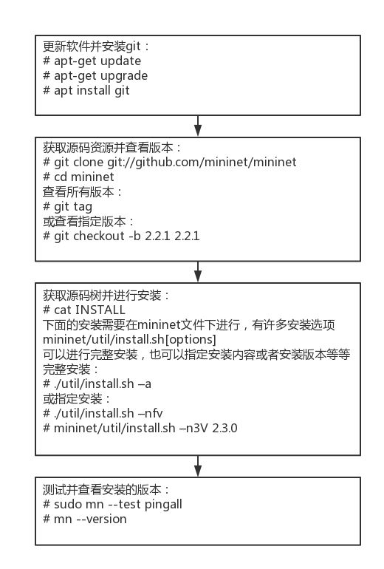
图4.1 Mininet源码编译安装步骤

表4.1 Mininet重要命令
mininet>node | 查看节点
mininet>net | 查看链路信息
mininet>help | 获取帮助列表
mininet>xterm h1 | 打开h1的终端
mininet>exit | 退出mininet

4.1.3 Ryu部署
Ryu是一个支持多种网络管理协议的开源控制器，开发者可以通过修改Ryu源码来打造自定义控制器。Ryu安装过程如下：
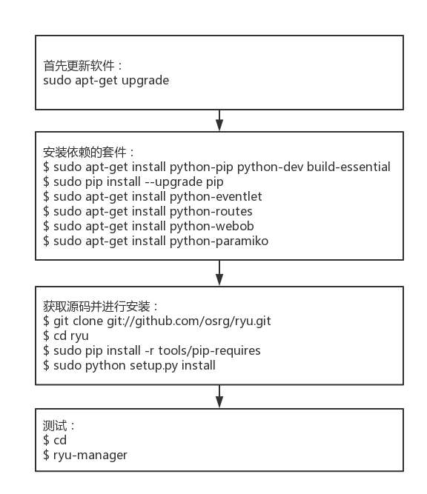
图4.2 Ryu源码安装步骤

4.2 胖树拓扑实现
Mininet提供了简单拓扑、链状拓扑、树形拓扑等拓扑类型，但胖树拓扑结构需要另外实现，实现方式可以是使用mininet内置的可视化工具miniedit搭建，也可以是编写Python代码进行定义。
（1）使用可视化工具miniedit搭建拓扑结构的方法：
① 执行miniedit.py脚本显示mininet的可视化界面
② 拖拽控件搭建拓扑，并为控件设置信息
③ 可生成Python拓扑文件将拓扑结构进行保存
如图搭建拓扑修改设置：
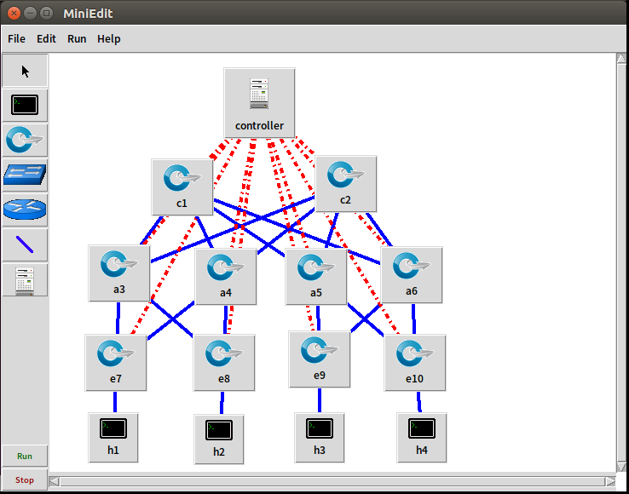
图4.3 miniedit搭建拓扑结构

点击运行，可以在终端看到：
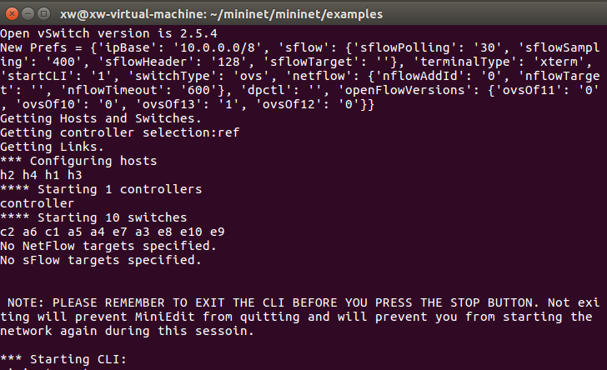
图4.4 运行拓扑时终端输出状况
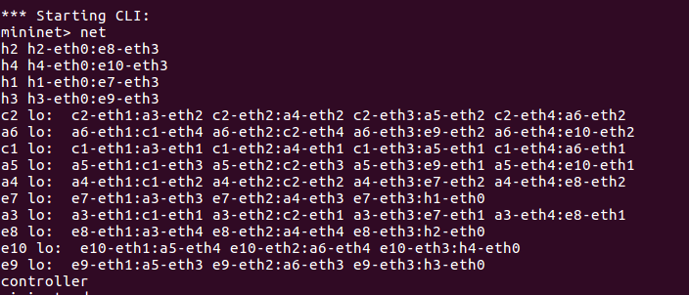
图4.5 在mininet终端输入net查看链路信息

保存拓扑为miniedit_yopo_new.py文件，运行文件：
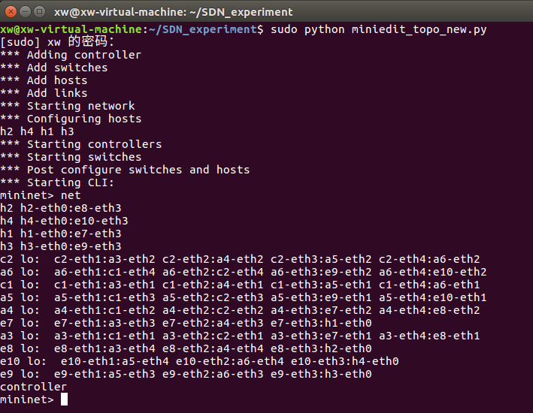
图4.6 运行保存的拓扑文件
（2）编写Python代码自定义拓扑结构的方法：
① 编写了fattree.py文件，拓扑类都继承自Topo基类（位于topo模块下），该类提供了添加节点和链路的方法，定义拓扑结构时主要用到：addHost、addSwitch、addLink等方法，本实验的拓扑构建代码逻辑遵循胖树拓扑结构的规则，构建了一个二元胖树拓扑结构。
② 使用sudo mn --custom fattree.py --topo mytopo命令运行该文件实现拓扑结构，其中--custom 指定自定义拓扑的python文件，--topo指定加载拓扑的名字。
以上过程实现了自定义拓扑脚本，另外，还可以自定义拓扑程序，主要方法是，在Python文件（假设为create_topo.py）中创建拓扑并创建net对象，通过net.start()启动net对象运行拓扑，对于自定义拓扑程序，使用sudo python create_topo.py命令即可运行拓扑。
自定义拓扑脚本：
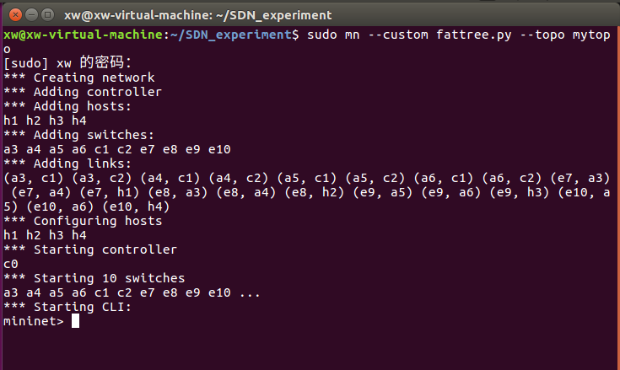
图4.7 运行自定义拓扑脚本
自定义拓扑程序：

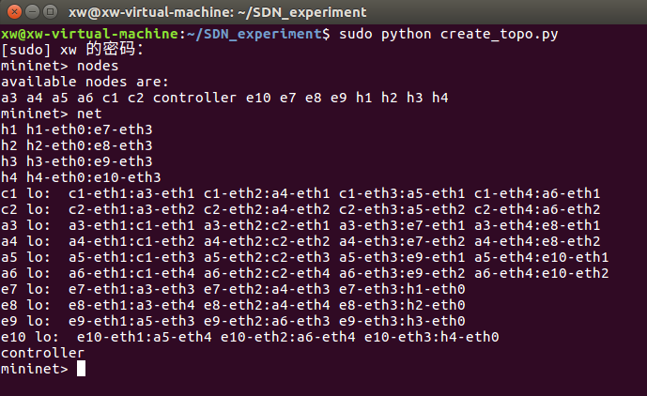
图4.8 运行自定义拓扑程序

4.3 Ryu拓扑获取改进
在Ryu中，/ryu/ryu/topology目录下的switches.py文件是进行拓扑发现的关键模块，为了实现改进，需要对该模块进行修改。
修改思路为：
（1）修改控制器发送封装了LLDP数据包的packet-out消息的逻辑，将向每个端口发送的机制改为向每个交换机发送。另外，LLDP数据包中，Chassis ID TLV为交换机标志符，Port ID TLV为端口号，由于在改进方案中不再通过Port ID TLV来标识端口，因此在拓扑发现中无需使用Port ID TLV，可将其设置为0。
（2）控制器向交换机下发规则，当交换机收到的LLDP数据包来自控制器时，要求交换机先将LLDP数据包的源MAC地址设置为发送端口的MAC地址，再将数据包从端口发送出去，且交换机的所有端口都要发送相应的LLDP数据包。
（3）修改控制器处理packet-in消息的机制，让控制器不再通过Port ID TLV直接获得端口号，而是通过LLDP数据包的源MAC地址间接映射端口号。
改进完成后进行验证，确定控制器能够获得全局拓扑，使用wireshark抓取OpenFlow消息和LLDP数据包发现,从交换机发出的LLDP数据包的源MAC地址为发送端口的MAC地址，且在相同的拓扑结构下，改进后的网络中，packet-out消息的数量减少。
运行拓扑发现的应用dumper.py，dumper.py会利用_CONTEXTS来实例化switches.py中的Switches类，然后将拓扑发现的相关信息通过日志方式（LOG.debug）显示。
（1）打开终端1，运行sudo ryu-manager --verbose --observe-links dumper.py,其中--verbose用于显示LOG.debug信息，--observe-links用于指明拓扑发现：
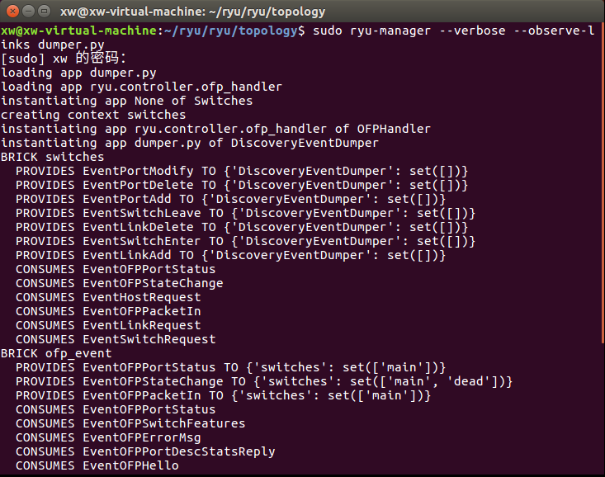
图4.9 运行dumper.py的终端输出
（2）打开终端2，运行胖树拓扑脚本，并与远程控制器即Ryu进行连接：
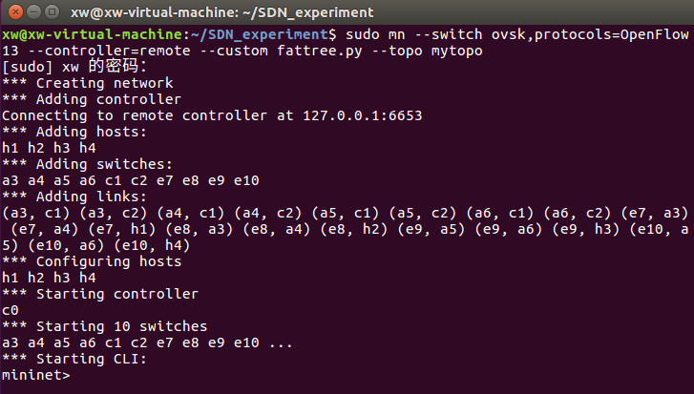
图4.10 运行胖树拓扑并与远程控制器相连
（3）终端2运行之后，可以在终端1看到：
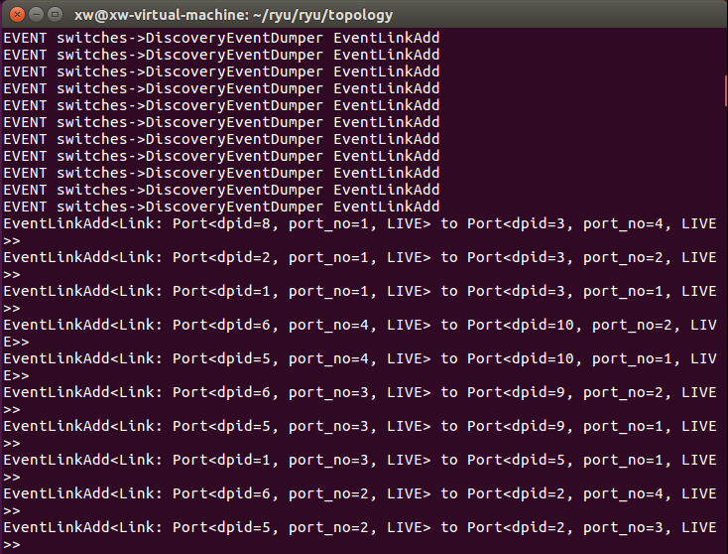
图4.11 与控制器相连后，控制器的输出

4.4 基于SDN的负载均衡
编写Python代码实现该策略的流程为：
（1）通过拓扑发现模块获得全局网络拓扑，生成全局网络拓扑结构图。
（2）制定策略避免环路，同时也解决了网络风暴的问题。
（3）使用KSP算法计算K条最短路径。
（4）探测链路时延。
（5）监控链路可用带宽。
（6）综合长度、带宽以及时延等因素对K条最短路径进行评估。

4.5 添加标签与下发流表
针对第一种以数据包为主体的思路，本实验构建了一个小型网络拓扑，编写add_tag_action函数，该函数定义了给数据包增添标签的动作，由于本实验以链路号作为标签，并将标签保存在vlan中，因此该动作实际上就是负责对vlan进行操作，使得vlan的值为链路号的有序组合。该函数修改vlan的逻辑为，首先判断链路号是否需要作为标签存入vlan中，当该链路是唯一可达路径上的一部分时，该链路号不需要作为标签保存，然后根据前面是否已经存入了标签来定义保存该标签的不同动作。
在SDN架构中，下发流表是控制器控制交换机的手段。首先需要注意的一点是，应该在流表中安装一条默认的流表项，这条流表项实际上也是由控制器下发的，被称为Table-Miss，它的目的是让交换机给控制器发送Packet-In消息。
交换机按照流表来进行转发，交换机收到数据包时，会查找流表来让数据包跟流表项进行匹配，如果匹配不到特定的流表项则会匹配为Table-Miss，Table-Miss命令交换机将信息上送给控制器，让控制器来制定对数据包的转发决策，控制器按照前面的功能模块制定决策，将决策封装到流表项再下发至交换机，交换机再按照控制器下发的内容处理数据包。

4.6 回溯路径
编写Ryu组件getpath.py，功能是提取数据包的标签，回溯路径并记录当前时间。该组件的目的不是定义数据包转发规则，而是读取数据包内容，因此_packet_in_handler函数中主要需要实现的是，按照保存标签的逻辑提取出标签并组成队列，对队列中相邻的元素进行树的广度优先遍历来找出两个元素之间的唯一路径，最后将这些路径连接起来组成一条完整的路径。
由于需要寻找两个元素之间的唯一路径，因此必须调用拓扑发现模块来对整网拓扑进行了解，本实验选择将获取的拓扑结构保存在json文件中，根据json文件来进行树的遍历操作。

4.7 Mininet连接多控制器
本实验自定义了一个二元胖树网络拓扑程序，Python文件为create_fattree.py，在该文件中，使用net.addController函数（该函数有两个参数，第一个参数为控制器的名称，第二个参数为控制器的监听端口）添加了控制该拓扑的两个控制器con0（监听的端口号为6633）和con1（监听的端口号为6634）, 让con0与拓扑中的所有交换机相连，con1则只与边缘交换机相连。
其中，控制器con0的任务是对所有交换机进行控制，实现数据包转发和给数据包添加路径标签的功能，运行的模块包括拓扑发现、负载均衡、添加标签以及下发流表等，本实验编写Ryu组件addtag.py实现上述目的。控制器con1的任务则是对边缘交换机进行监听，实现根据数据包携带的标签回溯路径并记录当前时间的功能，运行的模块包括拓扑发现和回溯路径模块，本实验编写Ryu组件getpath.py实现上述目的。
运行该网络的操作为：
打开终端1，运行Ryu控制器con0：
sudo ryu-manager addtag.py --ofp-tcp-listen-port=6633
打开终端2，运行Ryu控制器con1：
sudo ryu-manager getpath.py --ofp-tcp-listen-port=6634
打开终端3，运行mininet构建网络拓扑并连接控制器：
sudo python create_fattree.py
终端3运行后命令后将进入mininet终端，在mininet的终端可进行数据包的ping操作，如果在实现组件的时候有将结果展示到终端，那么可以在终端看到相应的结果。
实验结果如下：
（1）在终端1运行控制器con0
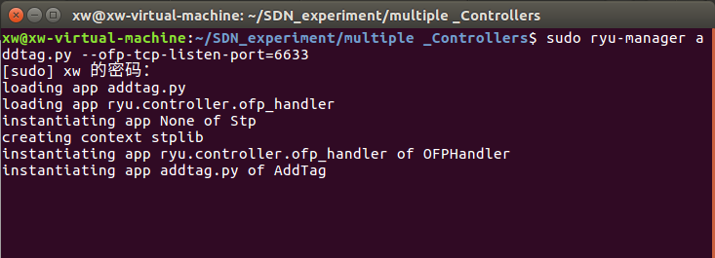
图4.12 运行控制器con0
（2）在终端2运行控制器con1
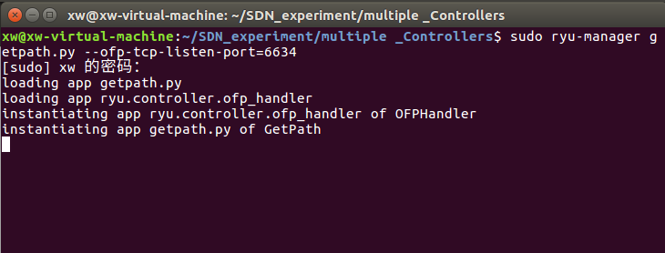
图4.13 运行控制器con1
（3）在终端3构建拓扑结构
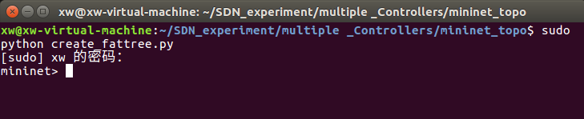
图4.14 构建拓扑
（4）在mininet终端进行ping操作
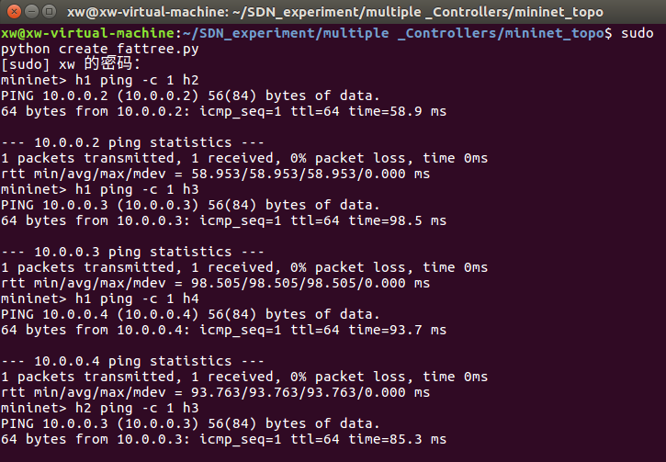
图4.15 在mininet终端进行ping操作
（5）控制器con1在终端2显示回溯路径的结果
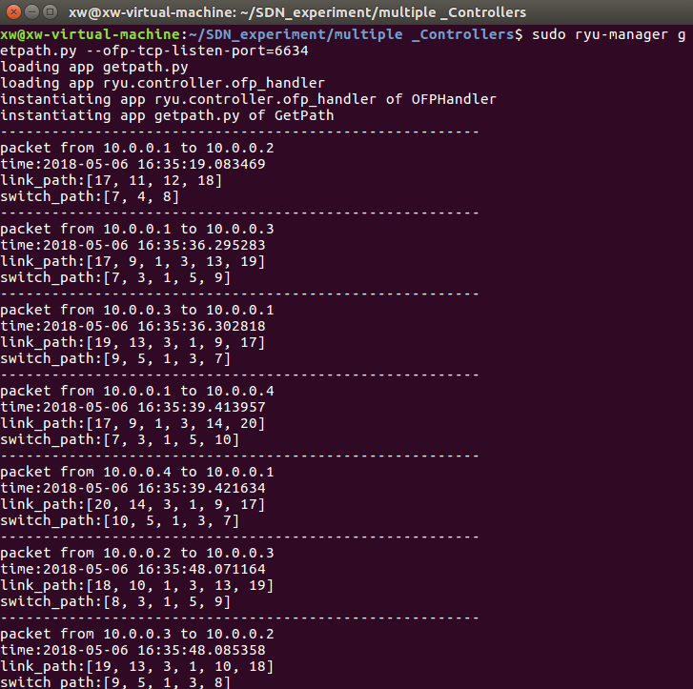
图4.16 控制器con1回溯路径的结果

4.8 本章小结
根据系统原型设计思路对数据中心网络胖树拓扑结构、拓扑发现机制、负载均衡策略以及添加标签、下发流表等模块进行实现，并在搭建的SDN仿真平台上进行验证，实现优化网络性能和回溯路径的目的。

5 总结与展望

5.1 总结
本文围绕新型网络架构—软件定义网络展开研究，主要工作如下：
（1）通过对SDN体系结构的分析，逐一阐述了应用层、控制层、基础设施层、北向接口和南向接口五大组成部分。在此基础上，具体研究了主流南向接口协议OpenFlow协议，深入剖析了OpenFlow协议的流表结构和核心技术。同时，通过对Open vSwitch和Ryu控制器进行详细研究，进一步阐述了SDN的可编程化特性。
（2）针对信息技术对数据中心网络的需求，分析了数据中心网络拓扑结构，主要研究了胖树拓扑结构的设计规则。
（3）在深入了解了Ryu控制器的拓扑发现机制的基础上，对其获取拓扑的方法进行了改进，减少了对网络带宽资源的消耗，并实现了优化控制器性能的目的。
（4）研究了传统数据中心的路由算法，提出了基于SDN的负载均衡策略，该策略在综合考虑长度和网络状态因素的基础上对路径进行评估，提高了网络资源利用率，降低了数据转发时间，改善了网络的性能。
（5）提出了给数据包添加标签的两种思路，对其中的一种思路进行实践，具体实践内容为给数据包打上空间戳，并在边缘交换机截获数据包提取标签信息，以回溯数据包在网络中的流动路线。

5.2 展望
（1）在负载均衡策略中，探测时延的方法的精确度仍有不足，另外，本文中所有的方案都在仿真实验中实现，没有在复杂多变的真实网络环境中验证其可靠性。
（2）给数据包添加标签的第一种思路存在标签长度有限的问题，而第二种思路则需要进一步实践。

参考文献

- 边馥苓, 杜江毅, 孟小亮. 时空大数据处理的需求、应用与挑战[J]. 测绘地理信息, 2016, 41(6):1-4.
- 党永亮. 大数据分析在移动通信网络优化中的应用研究[D]. 华中师范大学, 2015.
- 张朝昆, 崔勇, 唐翯祎,等. 软件定义网络(SDN)研究进展[J]. 软件学报, 2015, 26(1):62-81.
- Casado M, Freedman M J, Pettit J, et al. Ethane:taking control of the enterprise[C]// ACM, 2007:1-12.
- Mckeown N, Anderson T, Balakrishnan H, et al. OpenFlow:enabling innovation in campus networks[J]. Acm Sigcomm Computer Communication Review, 2008, 38(2):69-74.
- Feamster N, Rexford J, Zegura E. The road to SDN: an intellectual history of programmable networks[J]. Acm Sigcomm Computer Communication Review, 2014, 44(2):87-98.
- 王蒙蒙, 刘建伟, 陈杰,等. 软件定义网络:安全模型、机制及研究进展[J]. 软件学报, 2016, 27(4):969-992.
- Santos D, Antonio Y, Enriquez H C. SDN Network vs. Traditional Network[C]// Conferencia Científica Internacional. 2017.
- 袁晶,宋旭翃,孟贇.OpenFlow流表性能优化研究[J].有线电视技术,2017(11):74-76.
- Production Quality, Multilayer Open Virtual Switch.http://www.openvswitch.org/
- Pfaff B, Pettit J, Koponen T, et al. The design and implementation of open vSwitch[J]. ;login:: the magazine of USENIX & SAGE, 2015, 40:págs. 12-16.
- 闫耀华. 云数据中心中虚拟交换机OpenvSwitch的性能优化技术研究及实现[D]. 北京邮电大学, 2017.
- 房秉毅, 张歌, 张云勇,等. 开源SDN控制器发展现状研究[J]. 邮电设计技术, 2014(7):29-36.
- 程莹, 张云勇. SDN应用及北向接口技术研究[J]. 信息通信技术, 2014(1):36-39.
- 任晶晶, 戴锦友, 刘琼,等. 基于OpenStack的SDN相关技术研究[J]. 光通信研究, 2016(1):11-14.
- Yong-Juan W U, Liang J X, Zhang H, et al. Programmable virtual network instantiation in IaaS cloud based on SDN[J]. Journal of China Universities of Posts & Telecommunications, 2013, 20:121-125.
- 农黄武, 黄传河, 黄晓鹏. 基于SDN的胖树数据中心网络的多路径路由算法[J]. 计算机科学, 2016, 43(6):32-34.
- 顾宪锋, 许道峰, 张满超,等. 软件定义网络二层路由策略[J]. 指挥信息系统与技术, 2016, 7(2):78-83.
- Yong Huang. Research on the Improvement of Dijkstra Algorithm in the Shortest Path Calculation[A]. Institute of Management Science and Industrial Engineering.Proceedings of 2017 4th International Conference on Machinery,Materials and Computer(MACMC 2017)[C].Institute of Management Science and Industrial Engineering:,2017:5.
- Chiesa M, Kindler G, Schapira M. Traffic Engineering With Equal-Cost-MultiPath: An Algorithmic Perspective[J]. IEEE/ACM Transactions on Networking, 2017, 25(2):779-792.
- Ibrahim Z, Tsuboi Y, Muhammad M S, et al. DNA implementation of k-shortest paths computation[C]// Evolutionary Computation, 2005. The 2005 IEEE Congress on. IEEE, 2005:707-713 Vol.1.
- 于天放,芮兰兰.基于OpenFlow的SDN架构研究与实践[J/OL].计算机技术与发展,2018(07):1-5[2018-04-30].http://kns.cnki.net/kcms/detail/61.1450.TP.20180307.1432.074.html.

致谢
四年光阴一晃而过，转眼之间，本科生活已然接近尾声。回顾这几年来的种种经历，不禁思绪如潮，感慨良多。在此，我想向我的学校、我的老师、我的同学以及我的亲人们表达由衷的谢意。
首先，我要衷心感谢我的论文指导老师李兵老师，从毕业论文的选题到完成，从具体工作的设计到实现，李老师一直悉心指导，给予了我极大的帮助。与此同时，他渊博的专业知识、严谨的治学态度和认真负责的工作作风深刻地影响了我，不仅让我更加坚定了人生的努力方向，而且使我获得了强大的追求理想的动力。
另外，我要感谢我的辅导员赵玉琦老师，感谢他四年以来对我的关怀和帮助。我还要感谢我的室友陈秀清和张洁，感谢她们的耐心开导和无私包容。同时，我要感谢我的家人，是他们给了我无限的爱和理解，给了我克服困难的信心和直面挑战的勇气。
最后，衷心感谢所有支持、鼓励和帮助过我的人，谢谢你们给予我的温暖和欢乐！

